RELACIÓN DEFINITIVA DE ESTUDIANTES ADMITIDOS Y EXCLUIDOS PARA LA CONCESIÓN DE DOS BECAS DEL LEGADO DEL DR. EMILIANO H. ASTUDILLO POMBO

Relación definitiva de estudiantes admitidos para la concesión de dos becas del legado del Dr. Emiliano H. Astudillo Pombo
APELLIDOS Y NOMBRE
- BENEGAS ORREGO, Ángel
- BENITEZ DURÁN, Cristina
- BONILLA FORNES, Elena
- BORREGO TORVISCO, Gonzalo
- CARREÑO CAMPOS, María del Mar
- DIAZ RAMOS, Javier
- FERNANDEZ RODRIGUEZ, Lucia
- FRANCO MORALO, Lucas
- GARCIA FALCON, María
- HURTADO GONZÁLEZ, José Jacinto
- HERRERA RUIZ, patricio
- PÉREZ SÁNCHEZ, Silvia María
- SÁNCHEZ SALGADO, Javier
- VÁZQUEZ CÓRDOBA, Celia
- VENTURA SERAFIN BORREGO, Clara María

En Cáceres, a 16 de diciembre de 2020.

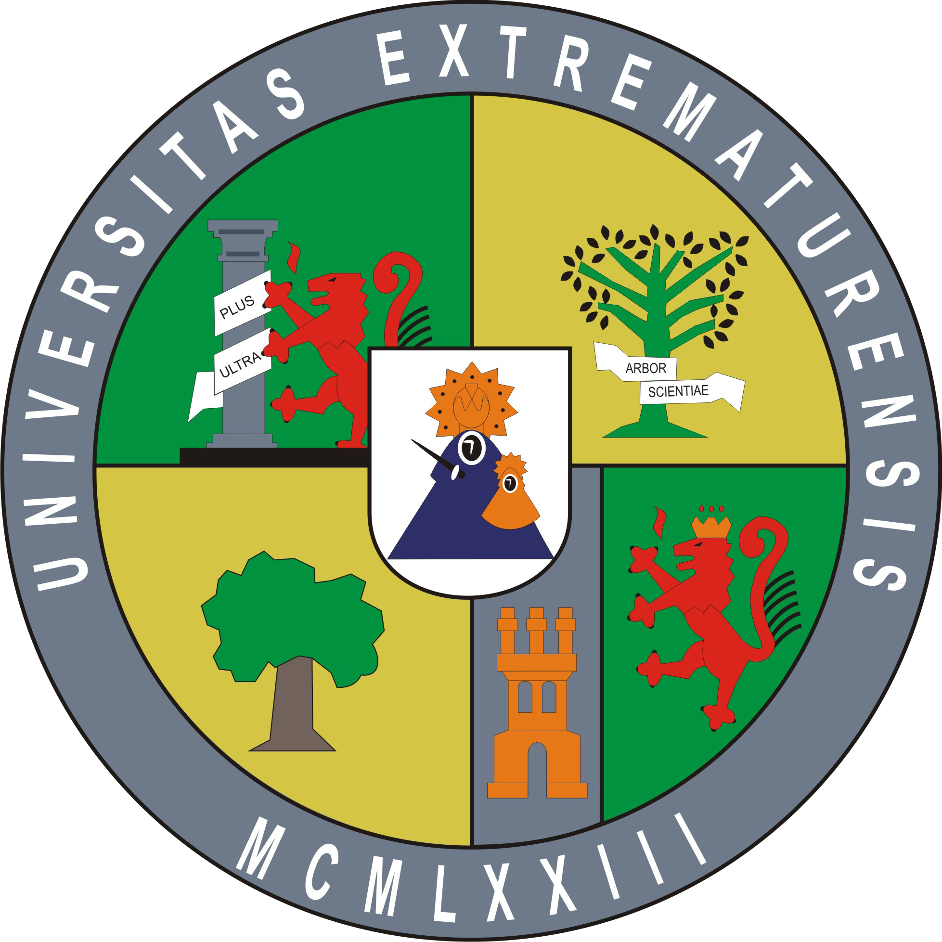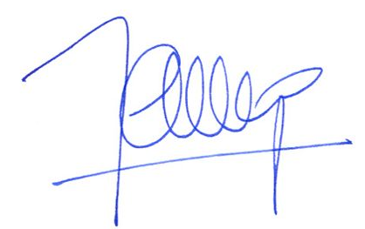
EL SECRETARIO GENERAL
Fdo. Francisco Álvarez Arroyo

